1、
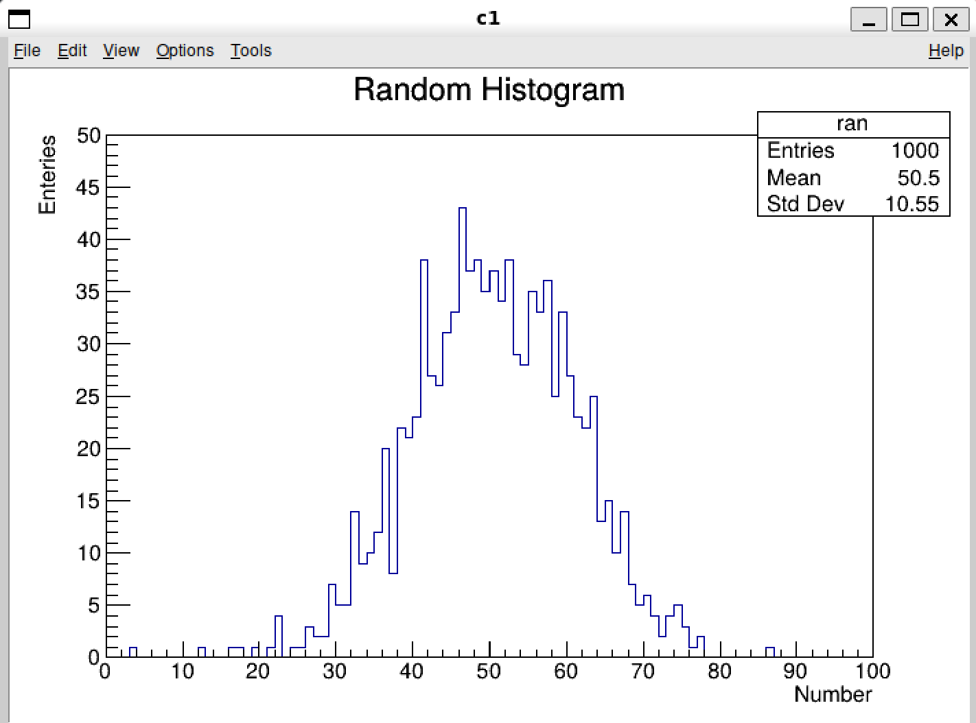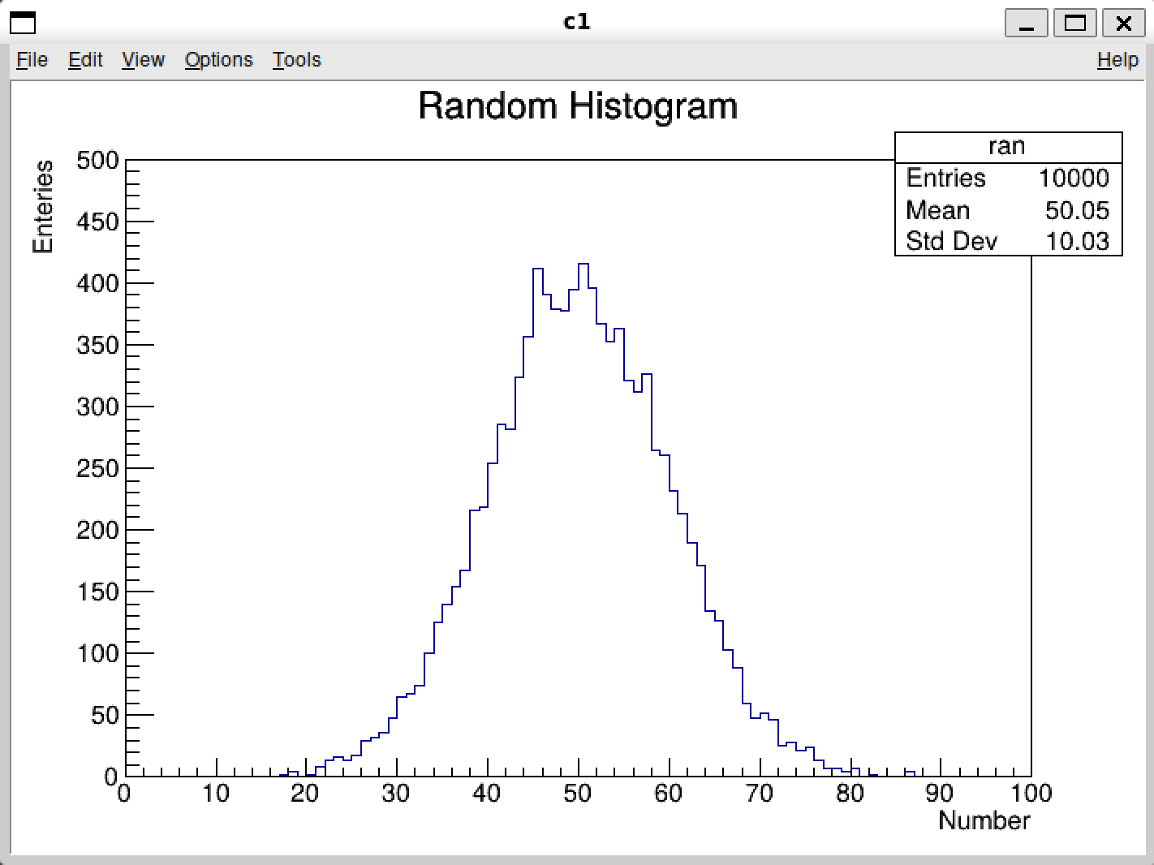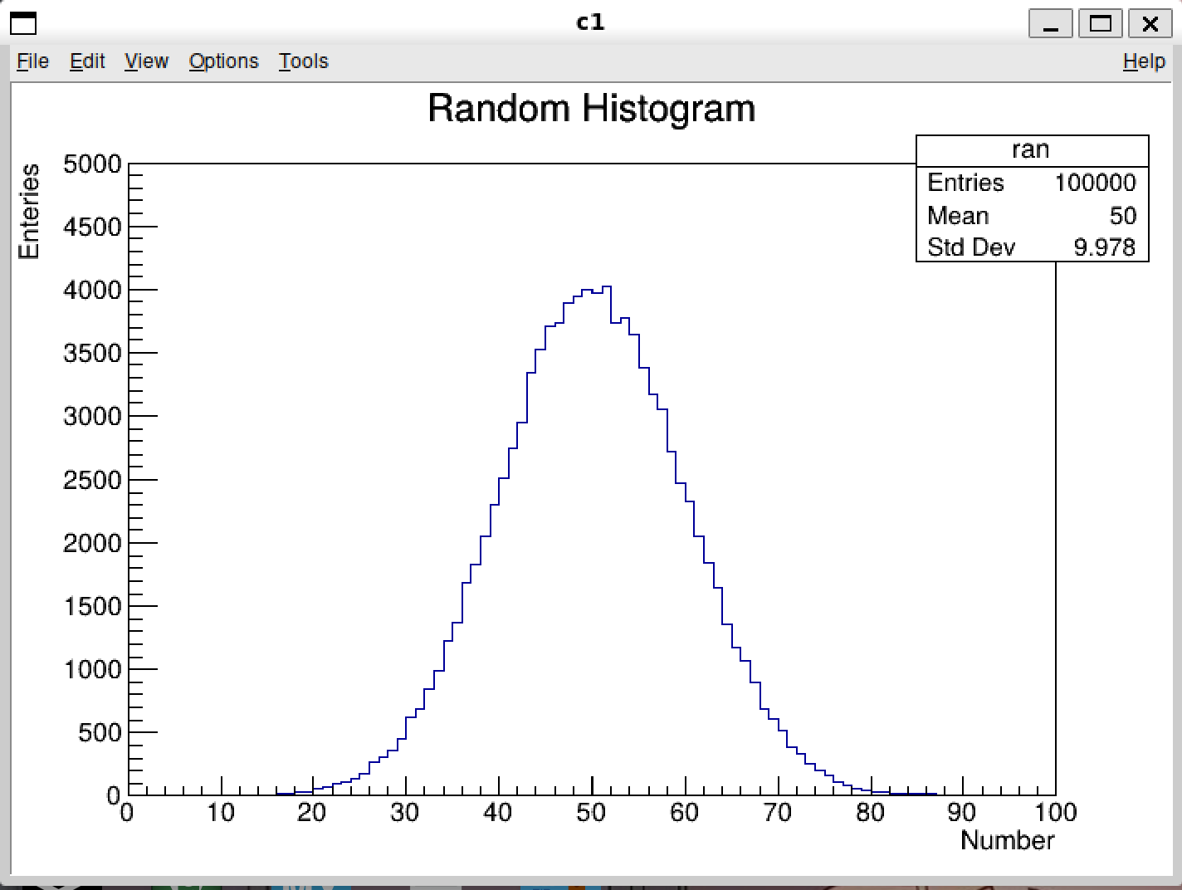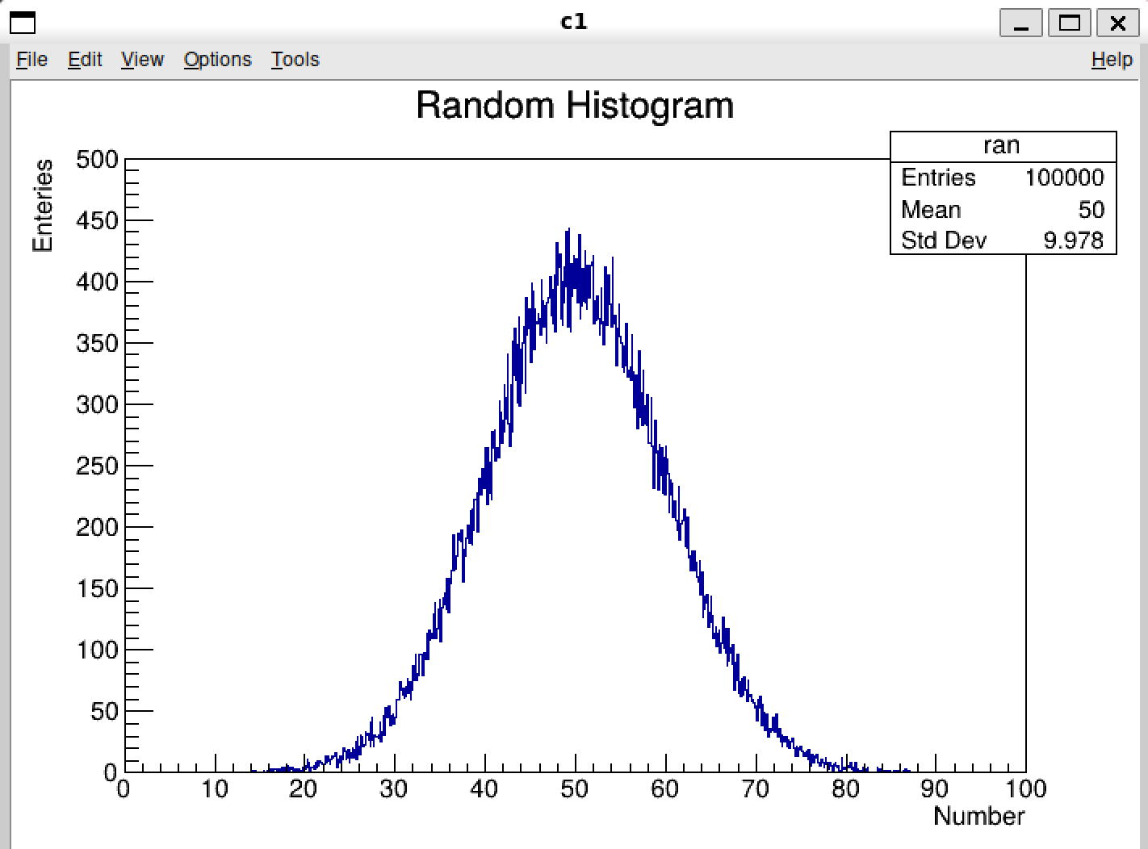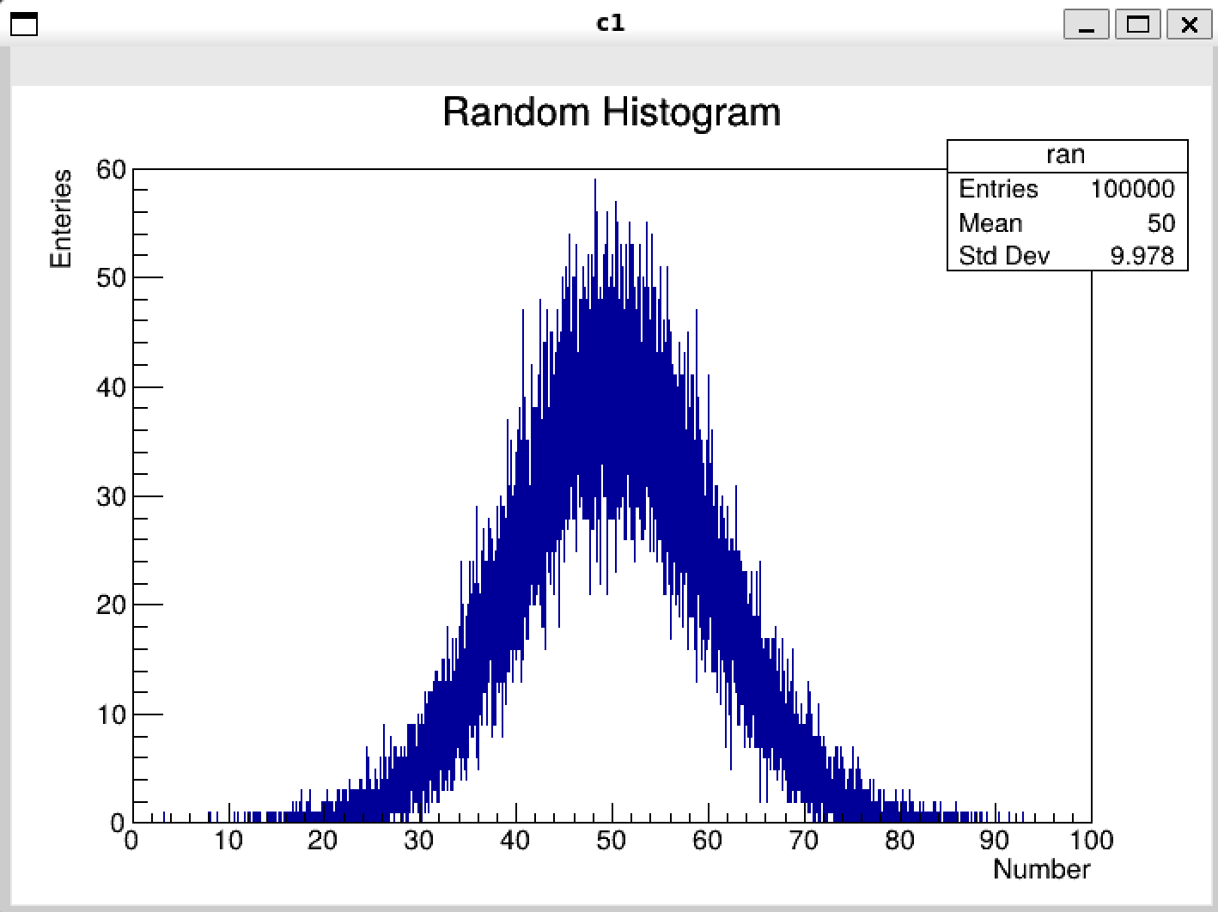
N越多，拟合结果越接近高斯分布，图线越光滑。bin越大，合并区间越小，图形越准确接近生成的随机数的情况，但是随机生成的数据不严格按照高斯分布，所以拟合图像会变粗。
2、我的理解是，插值是用函数把相邻的两个数据点连接，然后每一小段函数连接成整体图线；拟合是先处理每个数据，得到新的数据点，然后用平滑的曲线把新的数据点连接成整体图像。
插值应用：少量丢失的数据用插值补全
常见原理：线性插值、二次插值、样条插值
拟合应用：抹平数据噪声，使结果更接近理想实验状态
常见原理：最小二乘法、直线拟合、多项式拟合、高斯拟合
评估拟合优度：1.χ2越小代表整体偏差越小，拟合越好。
2.R2越接近1，拟合越好。
3.残差均匀分布在0轴上下，拟合好。
4.拟合后输出的均值，标准差等参数与原本参数误差小，拟合好。
5.AIC/BIC衡量模型选择与拟合精确度，越小越好。

3、费米子：物质粒子，构成实物
夸克：上夸克，粲夸克，顶夸克， 2/3电荷，1/2自旋
下夸克，奇夸克，底夸克，-1/3电荷，1/2自旋
2个上夸克，1个下夸克构成质子，1个上夸克，2个下夸克构成中子
轻子：电子，mu子，tau子，-1电荷，1/2自旋
电中微子，mu中微子，tau中微子，0电荷，1/2自旋
玻色子：规范玻色子：场粒子，实物粒子通过传递场粒子产生作用力，1自旋
胶子，强相互作用力作用上下夸克使质子和中子组成原子核
光子，电磁力作用使原子核和电子形成原子
Z玻色子，W玻色子，弱力作用转换上下夸克实现质子中子相互转换，创造不同化学元素
希格斯玻色子：赋予粒子质量，0自旋
4、粒子不能直接被探测，只有与物质发生相互作用并且转移能量时才能被探测到。很多粒子之间都有电磁作用力，粒子在经过介质时通过电磁效应产生电离效应，产生电荷信号，且信号较稳定易采集，采集信号后可以精确定位位置，偏转角度，轨迹。引力作用力微弱，在粒子层面几乎可以忽略。强、弱相互作用力作用距离短，粒子和介质反应概率低，信号难捕捉，无法追踪粒子运动路径。

